PROYECTO
DEPORTIVO DE
CENTRO
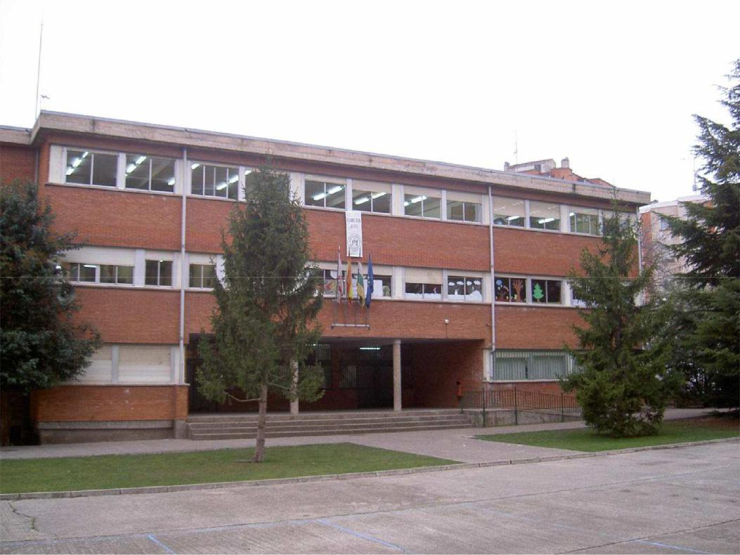

CEIP MADRE DE DIOS

ÍNDICE:

1. DATOS TÉCNICOS DEL CENTRO

2. INTRODUCCIÓN

3. DEFINICIÓN Y JUSTIFICACIÓN

4. METODOLOGÍA, SEGUIMIENTO Y EVALUACIÓN DEL PROYECTO
4.1. ¿Cómo vamos a organizarnos?
4.2.¿Qué vamos a hacer?
4.3. ¿Cómo vamos a evaluarnos?

5. PROGRAMACIÓN DE ACTIVIDADES COMPLEMENTARIAS Y
EXTRAESCOLARES.
5.1. Coordinador del Proyecto
5.2. Caracterización
5.3. Tipología
5.4. Objetivo de las Actividades
5.5. Condiciones de realización
5.6. Criterios educativos y pedagógicos de las actividades
5.7. Otros criterios organizativos
5.8. Plan de Actividades Físico-Deportivas del Centro
5.9. Recursos humanos

1. DATOS TÉCNICOS DEL CENTRO

Nombre: CEIP MADRE DE DIOS
Dirección : C/ CANTABRIA. Nº 12 LOGROÑO

Teléfono: 941 240972
E-mail: ceip.madredios@larioja.edu.es

Niveles de enseñanza que se imparten:
- Educación Infantil. –Dos líneas.-
- Educación Primaria. –Dos líneas.-

Instalaciones deportivas del centro:

Espacios:

- 2 pistas de Fútbol sala – Balonmano.

- 1 pista de Voleibol

- 3 pistas de Baloncesto

- 1 campo de arena

Gimnasio.

  - 1 pista interior multideportiva.

- INTRODUCCIÓN

Uno de nuestros objetivos generales es incrementar el nivel de práctica deportiva y entre los específicos para la edad escolar promover la actividad física y el deporte como elemento para favorecer un estilo de vida saludable e impulsar que nuestro centro educativo se constituya como agente promotor.

Bajo estas premisas, está claro que el primer y principal objetivo es el incremento del número de escolares que practiquen actividad física y deporte dentro y fuera del horario escolar.
Con esta intención, elaboramos el “Proyecto Deportivo del Centro” (PDC). Es una oportunidad para ordenar y promover la actividad físico deportiva y el Deporte en Edad Escolar en nuestro Centro.

El objetivo es realizar un plan que vertebre la actividad física y deportiva que se realiza en el centro dotándonos de unas líneas comunes de actuación tanto a los profesores responsables del área de Educación Física como a los monitores y entrenadores que trabajan con los alumnos del centro en horario extraescolar y porqué no involucrar en la medida de lo posible al resto del profesorado del centro.

Por otra parte no debemos olvidar la misión que tenemos de que los alumnos del centro realicen actividad física y deportiva y la mejora de la convivencia escolar.

1
3. DEFINICIÓN Y JUSTIFICACIÓN

Las llamadas actividades extraescolares, tienen como finalidad, completar la oferta educativa del centro: idiomas, informática, artes plásticas, teatro y, por supuesto,

DEPORTE.

Por lo general, las actividades deportiva extraescolares se rigen por los criterios establecidos por los organismos que las promocionan:

- Asociaciones de padres y madres (AMPAs), de manera directa.

- Los centros y AMPAs, a través de empresas especializadas

- AMPAs y centros solicitando Escuelas Deportivas Municipales.

- Algunos miembros de la Comunidad Educativa que de manera voluntaria se ofrecen para organizar las actividades constituyendo clubes deportivos.

Con la finalidad de ordenar esta situación, resulta adecuado la elaboración del Proyecto Deportivo del Centro (PDC), para tener un instrumento dinámico y con proyección de futuro, que garantice que todas las actividades deportivas, que realizan los alumnos en las instalaciones del propio centro y fuera del horario escolar, tengan un carácter eminentemente educativo acorde con los valores fundamentales y del tipo de persona que se quiere educar.

Características del deporte en edad escolar:

- Carácter fundamentalmente educativo y formativo. “Aprender divirtiéndose, formarse jugando”.

- Es sinónimo de iniciación deportiva.

- Es participativo, coeducativo e integrador.

- Es adaptativo a cada individuo y a sus capacidades.

- Prima el juego frente al resultado.

- Fomenta actitudes de cooperación dentro del equipo.

- Promueve actitudes de respeto frente al adversario.

- Estimula la autosuperación y la autoestima.

- Favorece las actitudes responsables en el cumplimiento de las normas.

- Supone la base para la correcta utilización del deporte recreación y el paso gradual a las competiciones federadas.

- Es sano y seguro.

Por tanto entendemos que es una herramienta ideal para el desarrollo integral de nuestros alumnos/as, por cumplir las funciones de:

1. Ocupar el tiempo libre del alumnado.

Aprovechamiento de las tardes libres al tener el horario escolar de 9 a 14h.

2. Desarrollar la competencia motriz.

Colaborando con el mismo objetivo de las clases de EF.

2
3. Socializarse con los demás.

Ampliación y mejora de las relaciones sociales con compañeros del centro y de otros centros

Toda actividad en grupo favorece este objetivo y lo relacionamos con aprender a competir, tan importante en un Plan como este.

4. Favorecer estilos de vida saludables.

Deporte y buenos hábitos como modo de vida.

Alimentación sana y lucha contra la obesidad infantil.

- Suscitar entre el alumnado el gusto por la actividad física y deportiva.

Una manera de luchar contra el sedentarismo tan extendido hoy en día.

- Promover unos valores que repercutan de manera positiva en las diferentes áreas de su educación: solidaridad, respeto, constancia, superación a tr avés del esfuerzo personal, cooperación, colaboración, compañerismo, etc.

Son varios los agentes que intervienen en este proceso de promoción deportiva:

- El Claustro de profesores y el Consejo Escolar al incluir y aprobar el Programa de actividades complementarias y extraescolares, haciendo de sus instalaciones un lugar de encuentro dentro del barrio para la práctica deportiva.

- La Asociación de padres y madres siempre dispuesta a colaborar con las actividades de índole deportiva que se propongan.

- Los clubes colaboradores como el Básket 77, la Escuela DANONE y de manera menos directa el CD Villegas.

3) El Ayuntamiento de Logroño al mantener las instalaciones en perfecto estado.

3
4. METODOLOGÍA, SEGUIMIENTO Y EVALUACIÓN DEL PROYECTO

¿Cómo vamos a organizarnos?

El Coordinador Deportivo: Su función principal es fomentar, gestionar y con trolar la práctica deportiva entre los componentes de la Comunidad Educativa.

- Acudir a los estamentos correspondientes para informar de la marcha de las actividades.

- Velar por el cumplimiento del Proyecto Deportivo y de las decisiones adoptadas con este fin.

- Presentar el Plan Anual de Actividades para su estudio y aprobación.
- Presentar el listado de participantes en las actividades.

- Elaborar la distribución de horarios, espacios y materiales de los diferentes grupos de trabajo.

- Tramitar las solicitudes de material.
- Convocar y dirigir las reuniones con los educadores y técnicos deportivos.
- Elaborar la Memoria Anual del proyecto.

Los Educadores y Técnicos Deportivos:

- Planificar poner en práctica el proceso de enseñanza-aprendizaje.
- Informar a las familias sobre los objetivos y expectativas de la actividad.

- Evaluar el progreso y la consecución de los objetivos establecidos para los alumnos/as.

- Ser respetuoso y consecuente con los valores y actitudes que se establecen en el PDC, sirviendo de modelo, especialmente en los entrenamientos y partidos: Ropa deportiva, lenguaje, malos modos, evitar hábitos nocivos, etc…
- Exigir puntualidad, dedicación e implicación por parte de todo el grupo.

- Mantener una comunicación fluida y regular con todo s los agentes intervinientes en el proceso educativo.

- Saber actuar adecuadamente en caso de lesión o accidente.
- Realizar propuestas de mejora de la actividad.

- Responsabilizarse del proceso de difusión e inscripción de los alumnos/as en las diferentes actividades.

¿Qué vamos a hacer?

- Concretar los diferentes Planes de Actuación a desarrollar en función de las necesidades observadas:

  - Plan Deportivo.

  - Económico.

  - Comunicación.

  - Salud.

- Proyecto Deportivo de Centro (PDC)

  - Analizar los datos del curso anterior.

  - Establecer los objetivos a conseguir durante el curso.

4
- Registrar las actividades deportivas que se van a ofertar concretando: o Objetivos, contenidos y actividades.

o Responsable y sujetos a los que se dirige. o Calendario y Horario.
o Necesidades materiales y espaciales.

- Establecer el calendario general de actividades teniendo en cuenta: o Calendario escolar.

o Calendario deportivo.
- Definir la propuesta de horario, teniendo en cuenta:

o Coordinarlo con actividades internas. o Coordinarlo con actividades externas. o Criterios de años anteriores.
    - Aprovechamiento máximo de los espacios.

- Plan Económico

  - Realizar un inventario general de material

  - Precisar los gastos anuales:

o Material: Fijo (canastas, porterías, etc.), Móvil ( balones, redes, etc.) y Fungible (oficina).

o Precisar los ingresos anuales: Cuotas, Subvenciones, otras aportaciones. o Realizar el presupuesto anual en función de los datos anteriores.

    - Realizar una memoria anual económica donde se establezcan aquellos elementos que hayan favorecido o dificultado llegar al equilibrio presupuestario

- Plan de Comunicación

  - Establecer las formas y espacios donde se realizaran las acciones comunicativas: Tablón de anuncios , Revista, Pagina Web, blogs.

  - Concretar la información que debe de transmitirse: Horarios de entrenamientos y partidos, fotos de los participantes, premios y menciones honoríficas.

- Plan de Salud

  - Comprobar que todos los deportistas tengan un Seguro que les cubra posibles percances.
  - Establecer los diferentes protocolos de actuación e n caso de lesión.

  - Definir el responsable de mantener los botiquines preparados y de que todos los responsables sepan donde y como utilizarlos.

  - Revisar anualmente la seguridad de las instalaciones.

5

¿Cómo vamos a evaluarnos?

Memoria Anual de Actividades

1. Aspectos cuantitativos
Participación

- Número total de participantes y comparación con el año anterior.

- Relación de los participantes en función con el número total de alumnos.

- Número total por etapa, ciclo, curso, actividad deportiva, etc. Altas y bajas.

- Asistencia.

Educadores y Técnicos Deportivos:

  - Número total

  - Nivel de formación

  - Asistencia

- Aspectos cualitativos.
  - Realizar una descripción general de cada grupo y actividad.

  - Concretar el nivel de consecución de objetivos en cada una de las actividades.

  - Valorar el proceso de enseñanza de los Educadores Deportivos.

  - Definir el grado de rendimiento de los distintos órganos, así como de las reuniones y otras actividades realizadas.

  - Establecer mediante encuestas el grado de satisfacción de las personas implicadas.

- Aspectos organizativos.

  - Realizar una descripción general del funcionamiento de los horarios, calendarios, etc.

  - Concretar cómo fue el uso de espacios, materiales, etc

- Propuestas de mejora.

6
5. ACTIVIDADES COMPLEMENTARIAS Y EXTRAESCOLARES.

5.1. Coordinadores:

Profesores del departamento de Educación Física.

5.2. Caracterización:

Tendrán carácter de actividades complementarias aquellas actividades didácticas que se realizan con el alumnado en horario mayoritariamente lectivo y que, aun formando parte de las programaciones de ciclo, tienen carácter diferenciado por el momento, el espacio o los recursos que utilizan. Estas actividades no serán discriminatorias y tendrán carácter obligatorio para todo el alumnado. Si la Actividad complementaria tiene coste económico será considerada voluntaria. De las actividades complementarias que se realicen en el centro se informará a los padres con la suficiente antelación para su conocimiento.

Tendrán carácter de actividades extraescolares aquellas que, organizadas por el centro y recogidas en la Programación General Anual, aprobad a por el Consejo Escolar, se realizan fuera del horario lectivo. La participación será voluntaria y se requerirá la autorización paterna.

Tendremos en cuenta los siguientes aspectos:

  - El marco de realización: Dentro o fuera del recinto escolar.

  - El objetivo que pretende desarrollar: Relacionado o no con el currículo del área.

  - Los agentes que intervienen: El propio profesorado o monitores, expertos o directores de las actividades concreta.

  - La coordinación por parte de personas, tanto relacionadas con las áreas, como pertenecientes a otros órganos de coordinación del instituto. En ocasiones, pueden requerir el uso de transporte público o privado, y la autorización paterna cuando el marco de realización se encuentra fuera d el centro.

- Tipología:

Según su índole las actividades pueden ser:

- Relacionadas con el currículum del área e impulsada por el Departamento de EF, pero desarrolladas fuera del aula o con ayudantes exteriores.

- Actividades Deportivas que se desarrollan de manera continuada y con un horario establecido dentro de las instalaciones del centro y a cargo de técnicos deportivos de los diferentes deportes.

- Actividades deportivas: campeonatos, torneos

- Charlas y conferencias de deportistas.

- Actividades que desarrollan educación en valores, como la educación vial, la educación para la salud, para la convivencia, para la conservación del medio ambiente y del entorno más próximo, ...

- De desarrollo de diferentes aspectos (viajes de final de curso, campaña de la nieve, intercambios escolares).

  - Actividades de carácter festivo: Navidad, días de al Paz, Europa.

7

- Objetivo de las Actividades:

1.- Para actividades vinculadas a las programaciones de Educación Física :

- Ampliar un tema o unidad didáctica.

- Integrar aspectos prácticos con otros más teóricos.

- Otorgar, a los aspectos teóricos, una perspectiva más ligada a la realidad.

- Dotar de carácter práctico y experimental diferentes aspectos del currículo.

- Conectar el alumnado con el mundo que le rodea, para gozar y aprender a hacer buen uso del mismo.

- Promover la interrelación entre unos y otros aspectos (cognitivos, educativos, lúdicos,...)

- Fomentar la sociabilidad del alumnado y apoyar la acción del profesorado.

- Desarrollar la vertiente lúdica de las actividades escolares.

Como consecuencia del carácter experimental que la actividad imprime al propio currículo y de la conexión entre teoría y práctica, el aprendizaje deberá ser más significativo, y, por lo tanto, más eficaz la acción docente.

5.5. Condiciones de Realización:

Las actividades extraescolares organizadas por el profesorado, dentro de los objetivos fijados por los departamentos didácticos, se coordinarán por la Dirección del Centro, en función de los criterios educativos y pedagógicos que la Comisión de Coordinación Pedagógica acuerde como más adecuados.

5.6. Criterios educativos y pedagógicos de las actividades extraescolares y complementarias:

- Las actividades deben ser adecuadas para la edad y la madurez del alumnado.

- La asunción por parte del profesorado de la pertinencia de su realización.

3- Las actividades deberán distribuirse entre los diferentes grupos y niveles de manera que todos participen de estas.

4- Las actividades complementarias gratuitas relacionadas con aspectos del currículo de las áreas, deben tener carácter obligatorio para todo el alumnado del grupo.

5- Las actividades deben procurar llevarse a cabo dentro de las horas de clase de los Departamentos, procurando no interferir en otras clases o por lo menos minimizando este hecho.

8
6- Las actividades complementarias y extraescolares deben procurar situaciones gratificantes para sus integrantes. Tratando de minimizar los conflictos que algún comportamiento individual pudiera producir.

7- La realización de las actividades que tengan como lugar de desarrollo un espacio externo en el centro, será comunicada por el profesorado responsable a los padres y madres.

5.7. Otros criterios organizativos:

El profesorado organizador incluirá la actividad en la PGA o solicitará la aprobación de la salida al Consejo Escolar, se deberá tener en cuenta:

- La descripción de la actividad.

- Los objetivos propuestos.

- El nivel educativo al que va dirigida.

- La relación de los grupos que participarán.

- La confirmación de comunicación a las familias de l a actividad y de la autorización correspondiente.

- El lugar y la fecha exacta de realización. Y la duración aproximada.

- El medio de transporte que se hará servir.

- El presupuesto (si es preciso) previsto.

- El profesorado responsable.

- La confirmación de haberse previsto en la programación del Departamento.

Cuando la actividad ocupe una o más jornadas, el profesorado deberá dejar trabajo para los alumnos a los que no afecte la actividad, o bien otros compañeros se deberán hacer cargo de estos.

5.8. Plan de Actividades Físico-Deportivas del Centro:

El siguiente plan de actividades deportivas complementa el horario lectivo de las clases de Psicomotricidad en infantil y Educación Física .

Las actividades deportivas deben ser concebidas como el complemento necesario a la vida sedentaria de las ciudades, y como tales son convenientes para la salud física y mental de las personas, por lo cual serán potenciadas en los acontecimientos puntuales del curso escolar (elemento cohesionador entre grupos), y en otros mantenidos durante todo el curso.

EQUIPOS PARTICIPANTES EN LA ESCUELA DANONE DE FÚTBO L SALA:

- Equipo B: Benjamín.

- Equipo C: Alevín

- Equipo D: Alevín

EQUIPO FEMENINO DE BALONCESTO DE LA ESCUELA DANONE.

- Equipo benjamín.

EQUIPOS PARTICIPANTES EN EL CLUB BLONCESTO BÁSKET 7 7 Equipos compartidos con el CEIP Caballero de la Rosa.

- Equipo pequeños: 1º a 3º de Primaria

9

- Equipo mayores: 4º a 6º de Primaria.

CAMPAÑA DE ESQUÍ.

- Salida a la estación de Valdezcaray para practicar el deporte de la nieve. 5º y 6º de Primaria

VIAJE DE ESTUDIOS

- Los alumnos del centro al acabar su etapa de Primaria realizan una salida de tres días de duración con numerosas actividades deportivas.

SALIDAS DE SENDERISMO.

- Los alumnos de Primaria realizan actividades de un día para realizar actividades culturales a las que se les añade la relación con la actividad senderista.

TORNEOS Y ACTIVIDADES EN LOS RECREOS.
Primer trimestre.

- Torneo de baloncesto 3x3.

- Concurso de tiros triples.

Segundo trimestre
- Taller y torneo de ajedrez.

- Torneo de fútbol.

Tercer trimestre
- Torneo de unihockey.

- Taller de sogas o cuerdas largas.

CAMPAÑAS ORGANIZADAS POR LOGRODEPORTE

- Campaña de esgrima.

- Campaña de natación escolar.

- Campaña de golf en la escuela.

- Petanca escolar.

ACTIVIDADES COMPARTIDAS

A lo largo del curso se realizan diferentes actividades de juegos y deportes de manera compartida entre los distintos alumnos del colegio, tanto de infantil como de primaria.

  - Día de las personas con discapacidad. Una hora de circuitos con juegos y deportes relacionados con las personas con discapacidad.

  - Semana cultural. Uno o varios días de juegos y deportes compartidos con actividades y juegos relacionados con el tema tratado en la semana cultural, Juegos Olímpicos, deportes tradicionales...

  - Día de Europa. Una hora de circuitos con juegos y deportes tradicionales europeos.

- Recursos Humanos:
Profesores de Educación Física:
          - F. Javier Hernáez.

          - Ricardo Masip.
          - M Pilar Esteban.

Responsable de la Escuela Danone: Ángel
Responsable del C. Básket 77: Rubén

10

13

